Министерство образования и науки Российской Федерации

Севастопольский государственный университет

Кафедра ИС

Отчет

По дисциплине: “Электроника”

Лабораторная работа №2

“Исследование характеристик биполярных и полевых транзисторов”

Вариант 3

Выполнил:

ст.гр. ИС/б-22

Долженко И.А.

Проверила:

Грушун Т.А.

Севастополь

2019

1 ЦЕЛЬ РАБОТЫ

Исследование характеристик диодов, стабилитронов, светоизлучающих диодов.

2 ХОД РАБОТЫ

1. Снятие входной характеристики биполярного транзистора показанной на рисунке 1.

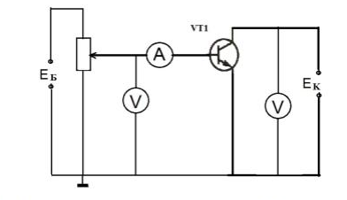

Рисунок 1 – Схема снятия входной характеристики биполярного транзистора.

Таблица 1 – Сила тока через базу при различных напряжениях на ней.

|  |  |  |  |  |  |  |  |  |  |
| --- | --- | --- | --- | --- | --- | --- | --- | --- | --- |
| Uб, В | 0 | 0,2 | 0,4 | 0,5 | 0,6 | 0,7 | 0,8 | 0,9 | 1,0 |
| Iб, мкА,  Eк = 3В | 0 | 0 | 0 | 0 | 8 | 20 | 32 | 46 | 62 |

Используя данные таблицы 1, построим входную характеристику биполярного транзистора.

Рисунок 2 – Входная характеристика биполярного транзистора

Рассчитаем величину дифференциального сопротивления база-эмиттерного перехода для своего варианта

2. Снятие выходной характеристики биполярного транзистора, показанного на рисунке 3.

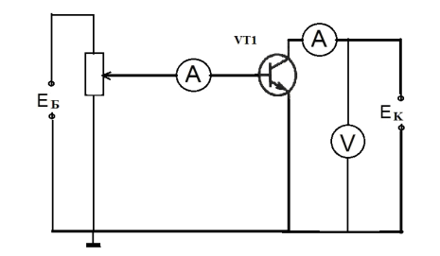

Рисунок 3 – Схема снятия выходных характеристик транзистора

Таблица 2 – Сила тока коллектора при различных напряжениях на нем.

|  |  |  |  |  |  |  |  |  |
| --- | --- | --- | --- | --- | --- | --- | --- | --- |
|  | Eк, В | 0 | 2 | 4 | 6 | 8 | 10 | 11 |
| Iб=10мкА | Iк, мА | 0 | 0,8 | 0,8 | 0,8 | 0,8 | 0,8 | 0,8 |
| Iб=15мкА | 0 | 1,8 | 1,8 | 1,8 | 1,8 | 1,8 | 1,8 |
| Iб=20мкА | 0 | 2,2 | 2,2 | 2,2 | 2,2 | 2,2 | 2,2 |
| Iб=25мкА | 0 | 3,0 | 3,0 | 3,0 | 3,0 | 3,0 | 3,0 |

Используя данные таблицы 2, построим семейство выходных характеристик биполярного транзистора.

Рисунок 4 – Выходные характеристики биполярного транзистора

Выбираем рабочую точку посередине нагрузочной прямой и определяем начальный ток базы, получаем $I_{бнач}=15 мкА$.

Рассчитаем рассеиваемую мощность на коллекторном переходе транзистора

$$P_{K}=U_{к}*I_{к}=1,7*{10}^{-3}*2,2=0,00374$$

и на резисторе $R_{K}=2 кОм$ (20) $$R_{K}={I_{к}}^{2}*R_{к}={1,7}^{2}*{10}^{-6}*2000=0,00578 Вт$$

Рассчитаем коэффициент усиления по напряжению и коэффициент усиления по току при $E_{k}=6 В и R_{k}=2 кОм$

$$K_{U}=\frac{dU_{кэ}}{dU_{бэ}}=\frac{4,2-1,8}{-0,1}=-24$$

$$K_{I}=\frac{dI_{к}}{dI_{б}}=\frac{(2,2-0,7)*{10}^{-3}}{\left(32-20\right)*{10}^{-6}}=125$$

Таблица 3 – Сила тока коллектора при различных силах тока базы.

|  |  |  |  |  |  |  |  |
| --- | --- | --- | --- | --- | --- | --- | --- |
|  | Iб, мкА | 0 | 5 | 10 | 15 | 20 | 25 |
| Eк = 3В | Iк, мА | 0 | 0,8 | 1,2 | 1,7 | 2,2 | 3,0 |
| Eк = 6В | 0 | 0,7 | 1,2 | 1,8 | 2,4 | 3,2 |

Используя данные таблицы 3, построим характеристику прямой передачи по току.

Рисунок 5 – Характеристика прямой передачи по току

Рассчитаем коэффициент передачи транзистора по токудля своего варианта

3. Снятие выходной характеристики МДП-транзистора показанной на рисунке 6.

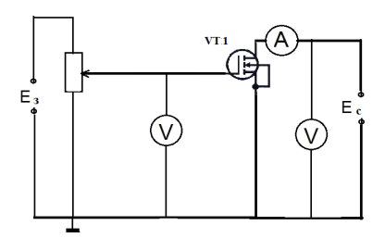

Рисунок 6 – Схема снятия выходных характеристик МДП-транзистора

Таблица 4 – Сила тока стока при различных напряжениях на нем.

|  |  |  |  |  |  |  |  |  |
| --- | --- | --- | --- | --- | --- | --- | --- | --- |
|  | Eс, В | 0 | 2 | 4 | 6 | 8 | 10 | 11 |
| Uз = 2,0В | Ic, мА | 0 | 0,2 | 0,2 | 0,2 | 0,2 | 0,2 | 0,2 |
| Uз = 2,2В | 0 | 1,2 | 1,2 | 1,2 | 1,2 | 1,2 | 1,2 |
| Uз = 2,4В | 0 | 2,8 | 2,8 | 2,8 | 2,8 | 2,8 | 2,8 |
| Uз = 2,6В | 0 | 5,4 | 5,5 | 5,68 | 5,7 | 5,8 | 5,9 |

Используя данные таблицы 4, построим семейство выходных характеристик полевого транзистора.

Рисунок 7 – Выходные характеристики полевого транзистора

Выбираем рабочую точку посередине нагрузочной прямой и определяем начальное напряжение затвора, получаем $U_{знач}=2,2 В$.

Рассчитаем рассеиваемую мощность на канале транзистора

$$P_{с}=U_{с}*I_{с}=1,2*{10}^{-3}*3,25=0,0039$$

и на резисторе в рабочей точке $$R_{с}={I_{с}}^{2}*R_{с}={1,2}^{2}*{10}^{-6}*2000=0,00288 Вт$$

Рассчитаем коэффициент усиления по напряжению для своего варианта $E_{с}=6 В$ и $R_{с}=2 кОм$.

$$K_{U}=\frac{∆U_{си}}{∆U_{зи}}=\frac{(5,5-1,5)}{-0,15}=-26$$

Таблица 5 – Сила тока стока при различных напряжениях на затворе.

|  |  |  |  |  |  |  |  |  |  |  |  |
| --- | --- | --- | --- | --- | --- | --- | --- | --- | --- | --- | --- |
|  | Uз, В | 0 | 2 | 2,2 | 2,3 | 2,4 | 2,5 | 2,6 | 2,7 | 2,8 | 2,9 |
| Eс = 3В | Iс, мА | 0 | 0,2 | 1,2 | 2,0 | 3,1 | 5,0 | 6,2 | 7,2 | 8,0 | 9,2 |
| Eс = 6В | 0 | 0,4 | 1,2 | 2,0 | 3,0 | 4,6 | 5,8 | 7,1 | 8,0 | 9,1 |

Используя данные таблицы 5, построим график зависимости тока стока Iс от напряжения на затворе.

Рисунок 8 – Зависимость тока стока от напряжения на затворе

Рассчитаем крутизну характеристики транзистора для своего варианта Uз=2,4 В:

$$S=\frac{∆I_{с}}{∆U_{з}}=\frac{\left(5-3,1\right)*{10}^{-3}}{2,5-2,4}=0,019 \frac{А}{В}$$